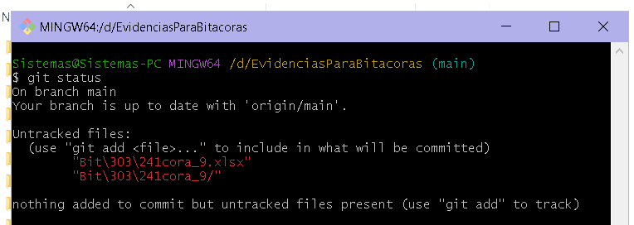

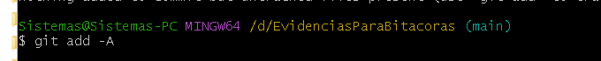

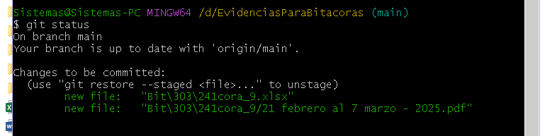

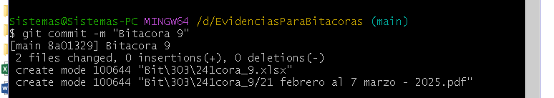

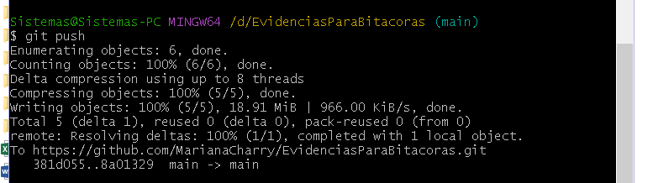

Proceso de nuevo para subir este documento de word, en donde explico el paso a paso para subir los nuevos cambios a Git Hub:

